Raumluft Sensoren
Von: Arvid/H3, Nikolai
Mit Bauteilen von: Nikolai, Pixtxa, Arvid/H3
Pinbelegungen finden sich in den ESPHome Konfigurationsdateien

Maschinenraum
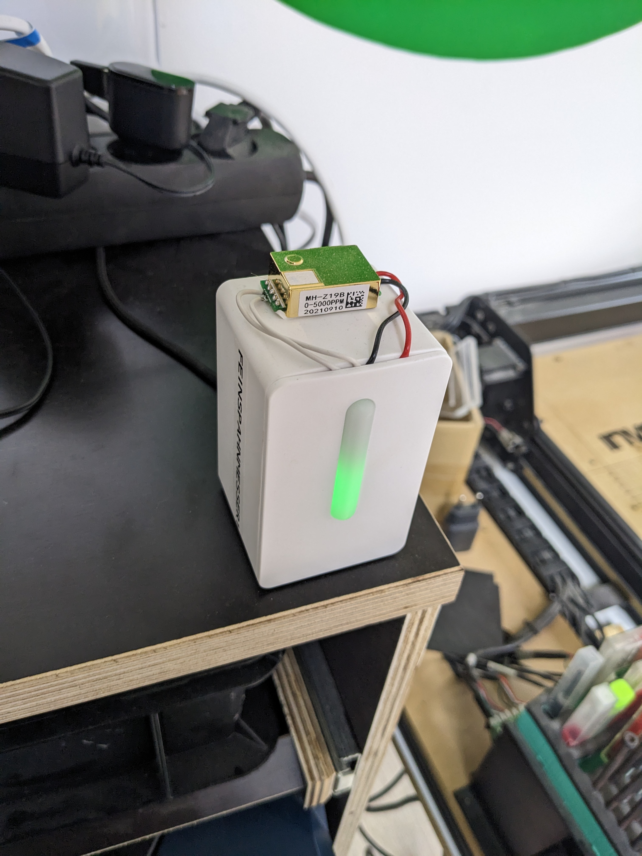
Basiert auf ESP32.
Messgrößen:
- Feinstaub 2.5µm durch PM1006 aus IKEA VINDRIKTNING
- CO2 durch MH-Z19B
- Temperatur und Feuchte durch AHT10
ESPHome Konfigurationsdatei

Labor
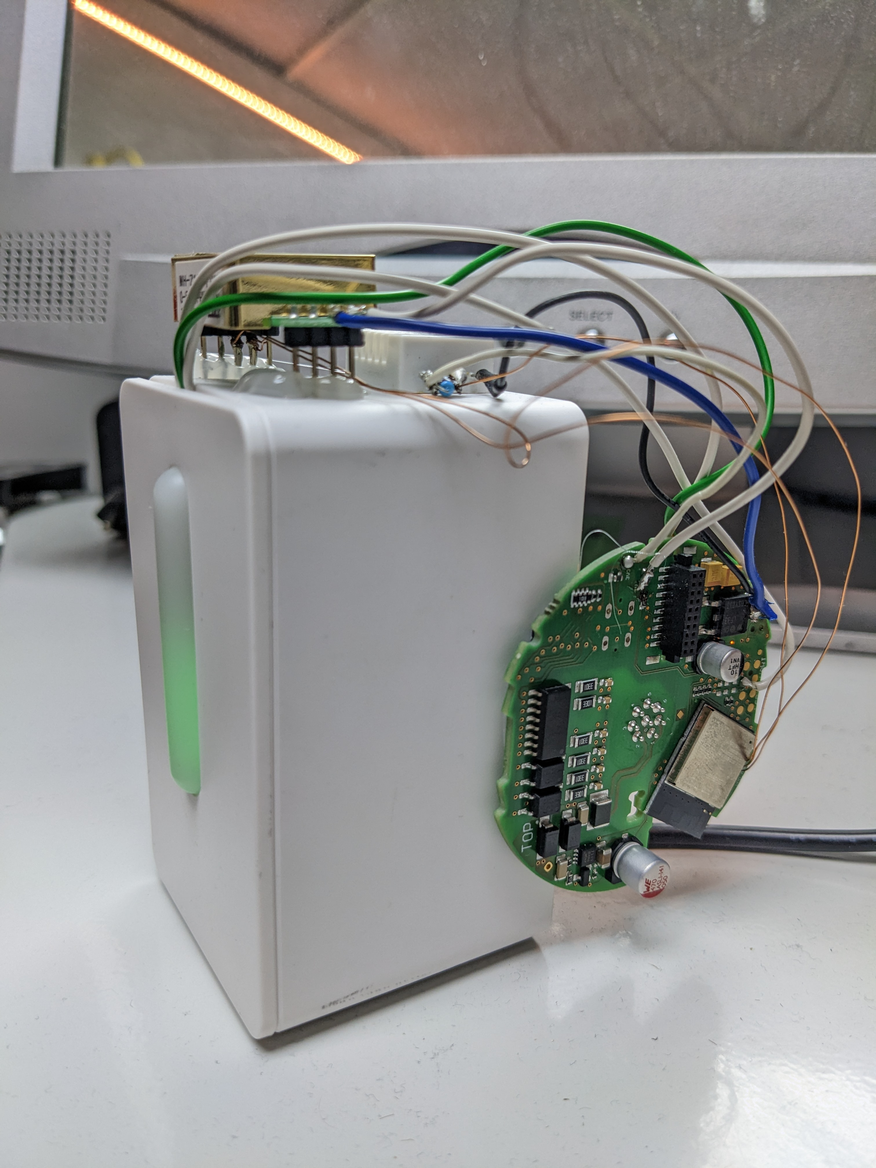
Basiert auf einem ESP32S2-basiertem PCB-Prototyp aus dem Entwicklungs-E-Schrott einer Firma.
Messgrößen:
- Feinstaub 2.5µm durch PM1006 aus IKEA VINDRIKTNING
- CO2 durch MH-Z19B
- Temperatur und Feuchte durch DHT22 defekt
ESPHome Konfigurationsdatei

Brücke
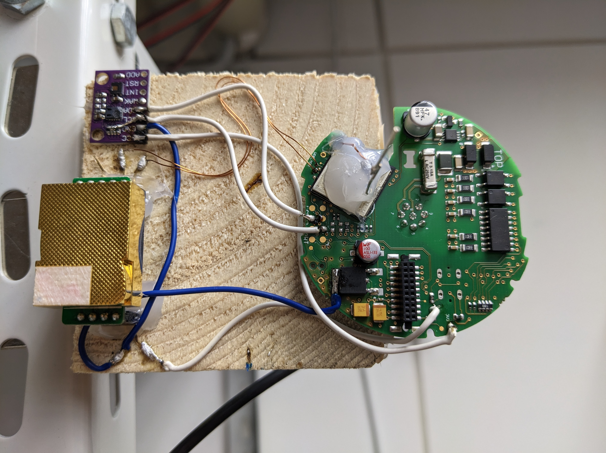
Basiert auf gleicher ESP32S2-basierter Prototyp Platine wie im Labor.
Messgrößen:
- TVOC durch CCS811
- CO2 durch MH-Z19C
- Temperatur und Feuchte durch HDC1080
ESPHome Konfigurationsdatei

